*Laporan 1*

**PRAKTIKUM CASE**

**“SISTEM INFORMASI SEKOLAH”**



ASISTEN :

1. Syamsir
2. Edhy Irsan

DISUSUN OLEH :

NURUL QISTHI SAHIB AMALIAH (60900114005)

HOIRUL ROJIQIN (60900114011)

SYAMRIANI (60900114017)

DINIATI (60900114019)

PUPUT SUCI ADZARI (60900114023)

**LABORATORIUM KOMPUTER TERPADU**

**SISTEM INFORMASI**

**FAKULTAS SAINS DAN TEKNOLOGI**

**UNIVERSITAS ISLAM NEGERI ALAUDDIN MAKASSAR**

**2016**

**Deskripsi Singkat**

System yang kami buat adalah tentang system informasi sekolah yang bertujuan untuk memudahkan para guru, staf ataupun siswa dalam mengelolah dan melihat data-data yang ada dalam sekolah tersebut.

Kita tahu bahwa untuk sekolah seperti SD, SMP, SMA saat ini masih terbilang sedikit yang menggunakan system informasi seperti ini untuk mengolah data-data mereka.

Maka dari itu kami mengambil masalah ini untuk dijadikan bahan projeck kami. Adapun perancangan yang kami buat adalah seperti berikut :

1. **Use Case Diagram**

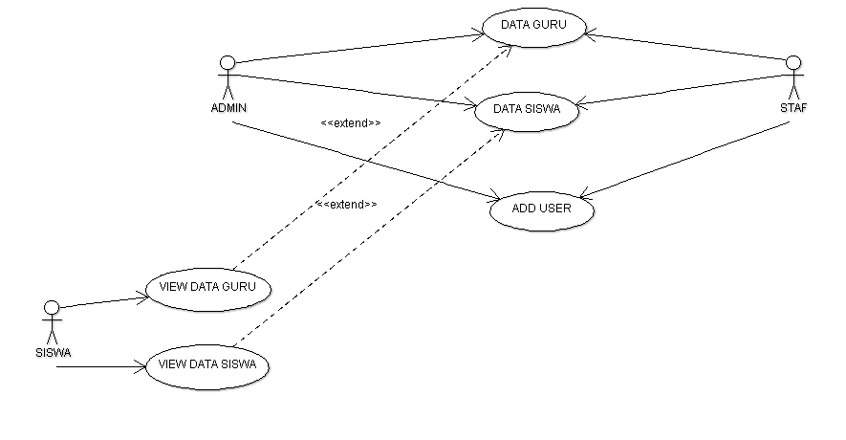

Penjelasan : Admin = mengelolah data guru, data siswa dan add user.

Staf = mengelolah data guru, data siswa dan add user.

Siswa = Melihat view data guru dan view data siswa. Meng-extend dari data guru dan data siswa.

1. **Class Diagram**

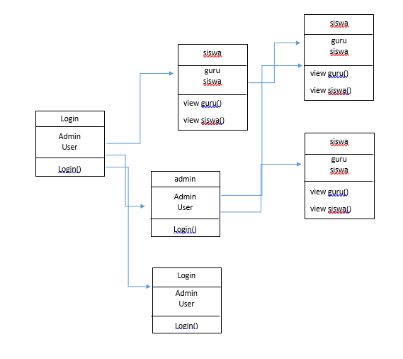

Penjelasan : Admin maupun Staf harus login terlebih dahulu untuk dapat mengelolah data-data didalamnya seperti data guru dan data siswa.

1. **Activity Diagram Admin**

**Beranda**

Didalam Beranda terdapat menu yang dapat menampilkan isi dari menu Data Guru, Data Siswa, dan User.

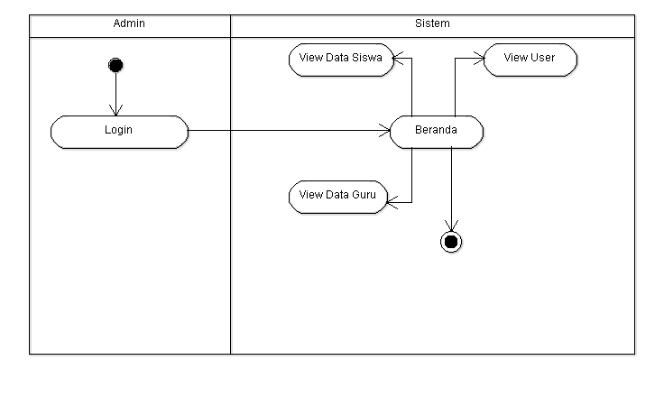

**Data Guru**

Menampilkan semua Data Guru yang bisa dicari, diedit, dihapus, ditambah oleh Admin.

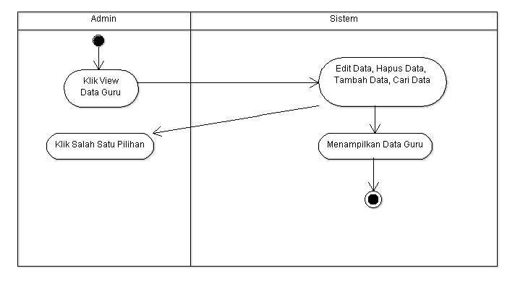

**Data Siswa**

Menampilkan semua Data Siswa yang bisa dicari, diedit, dihapus, ditambah oleh Admin**.**

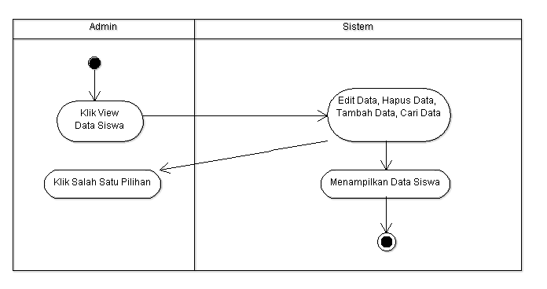

**User**

Menampilkan semua user yang bisa dicari, diedit, dihapus, ditambah oleh Admin.

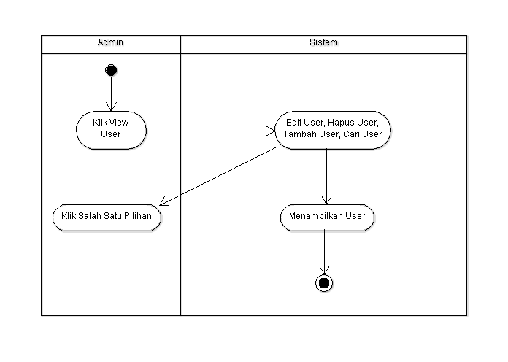

**Activity Diagram Staf**

**Beranda**

Didalam Beranda terdapat menu yang dapat menampilkan isi dari menu Data Guru dan Data Siswa.

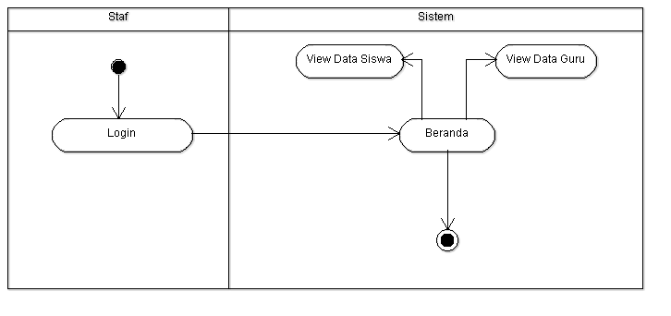

**Data Guru**

Menampilkan semua Data Guru yang bisa dicari, diedit, dihapus, ditambah oleh Staf.

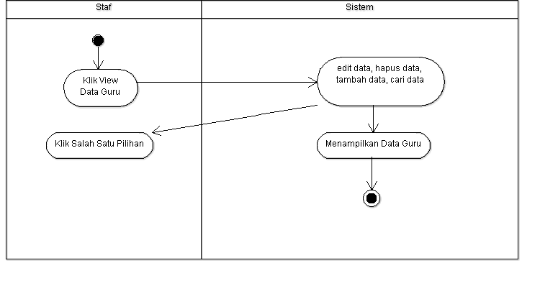

**Data Siswa**

Menampilkan semua Data Siswa yang bisa dicari, diedit, dihapus, ditambah oleh Staf.

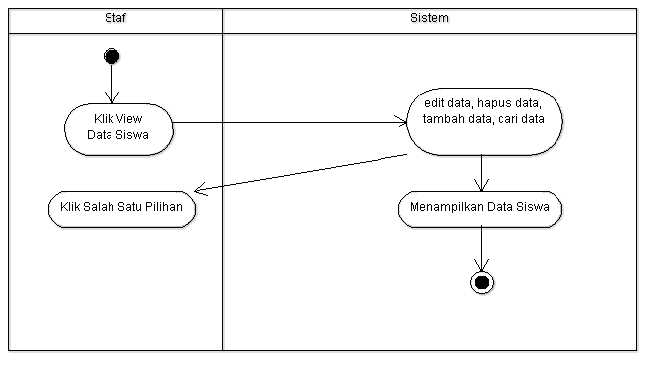

**Activity Diagram Siswa**

**Beranda**

Didalam Beranda terdapat menu yang dapat menampilkan isi dari menu Data Guru dan Data Siswa

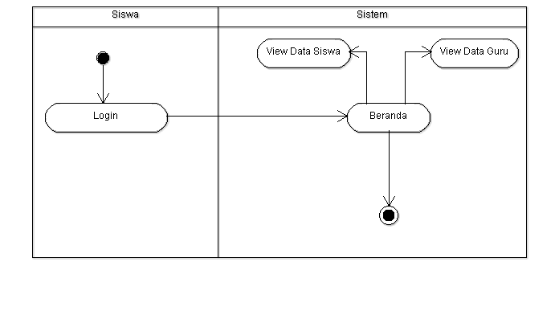

**Data Guru**

Siswa hanya dapat meliihat isi dari Guru.

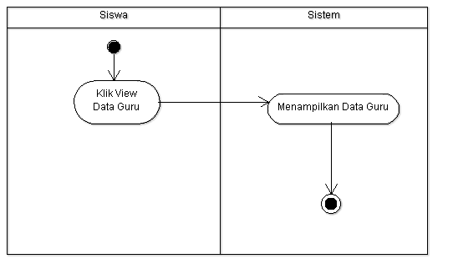

**Data Siswa**

Siswa hanya melihat isi dari Data Siswa.

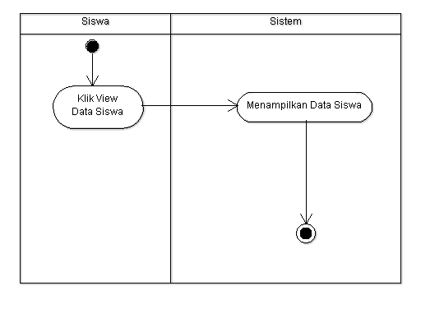

**Sequence Diagram Login**

**Admin**

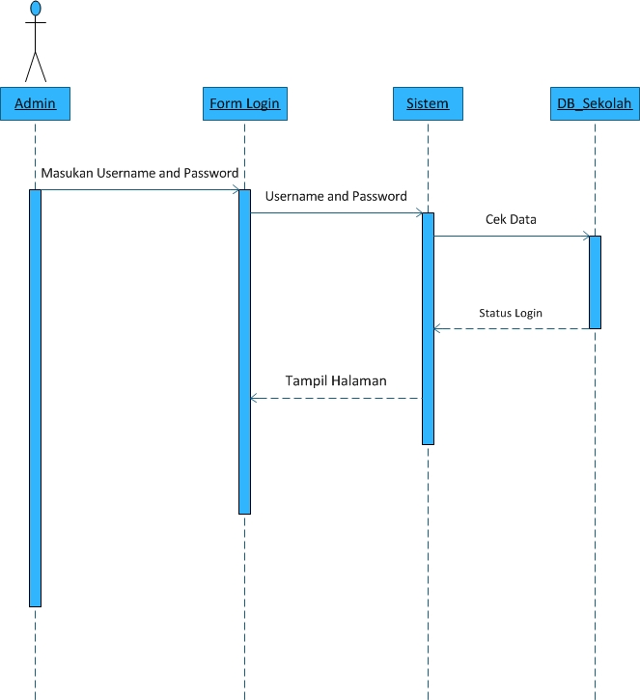

Penjelasan : Admin masuk di form login dengan memasukan username dan password kemudian system masuk ke database melakukan cek data apakah benar atau salah.

**Staf**

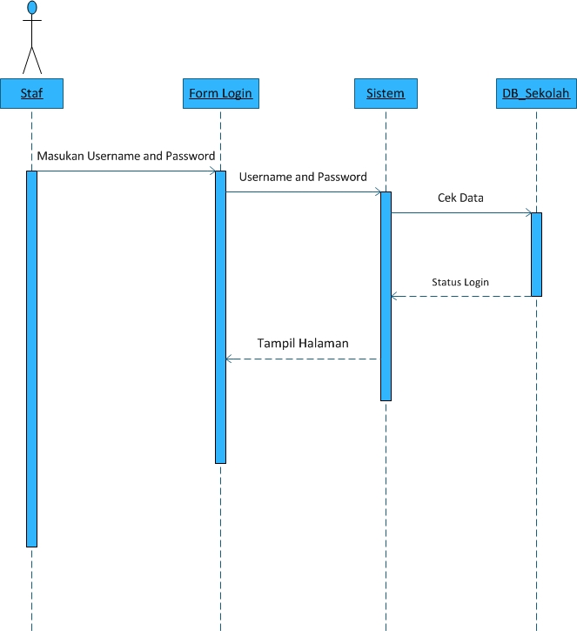

Penjelasan : Staf masuk di form login dengan memasukan username dan password kemudian system masuk ke database melakukan cek data apakah benar atau salah.

**Sequence Diagram Admin**

**Data Guru**

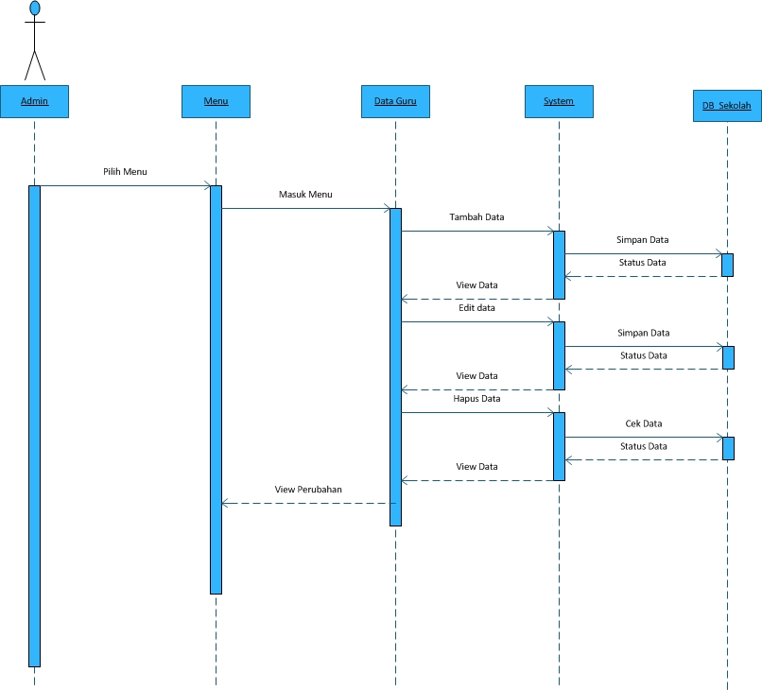

Penjelasan : Setelah login admin memilih menu disini admin memilih menu data guru. Di dalam menu tersebut admin dapat melakukan tambah data, edit data dan hapus data. Jika melakukan tmbah data maka data disimpan di database kemudian ditampilkan begitupun dengan pengeditan data dan hapus data.

**Data Siswa**

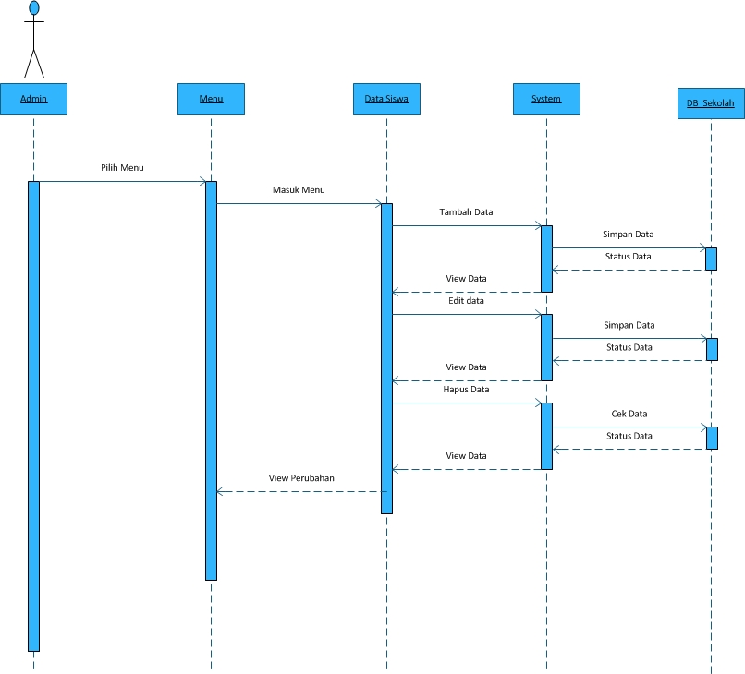

Penjelasan : Setelah login admin memilih menu disini admin memilih menu data Siswa. Di dalam menu tersebut admin dapat melakukan tambah data, edit data dan hapus data. Jika melakukan tmbah data maka data disimpan di database kemudian ditampilkan begitupun dengan pengeditan data dan hapus data.

**Sequence Diagram Siswa View**

**Data Guru**

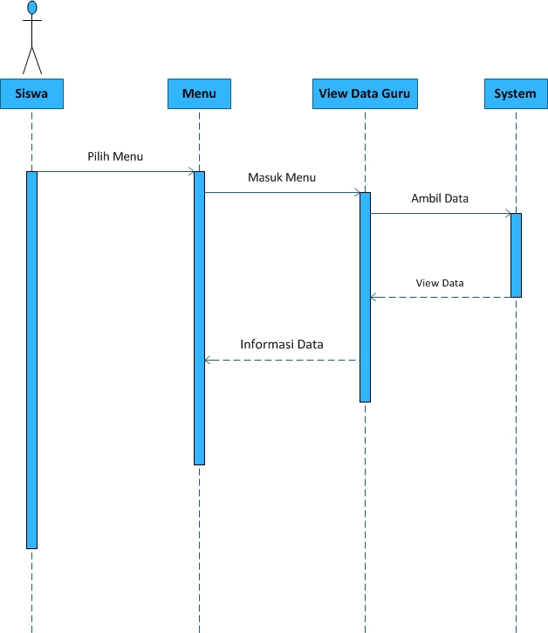

Penjelasan : sequence di atas menjelaskan siswa dalam melihat dataguru. Masuk ke halaman kemudian pilih menu lalu pilih data yang akan dilihat.

**Data Siswa**

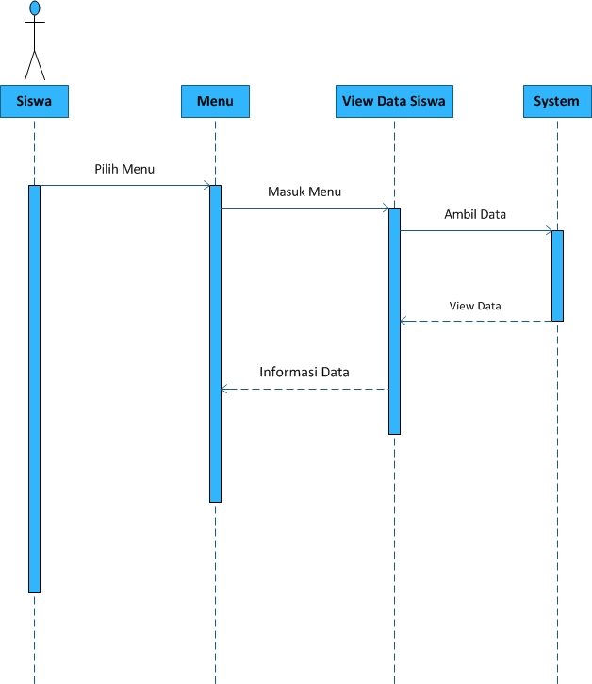

Penjelasan : sequence di atas menjelaskan siswa dalam melihat data Siswa. Masuk ke halaman kemudian pilih menu lalu pilih data yang akan dilihat.

**Sequence Diagram Staff**

**Add User**

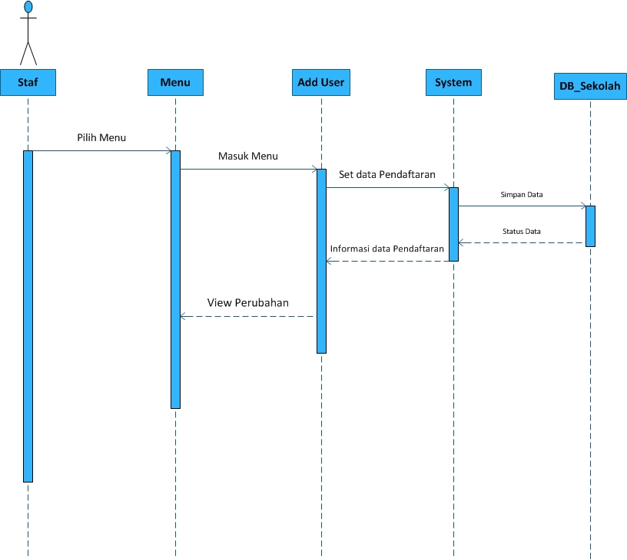

Penjelasan : Staf masuk di menu kemudian set data perubahan lalu dilanjutkan dengan penyimpanan data di database.

**Data Guru**

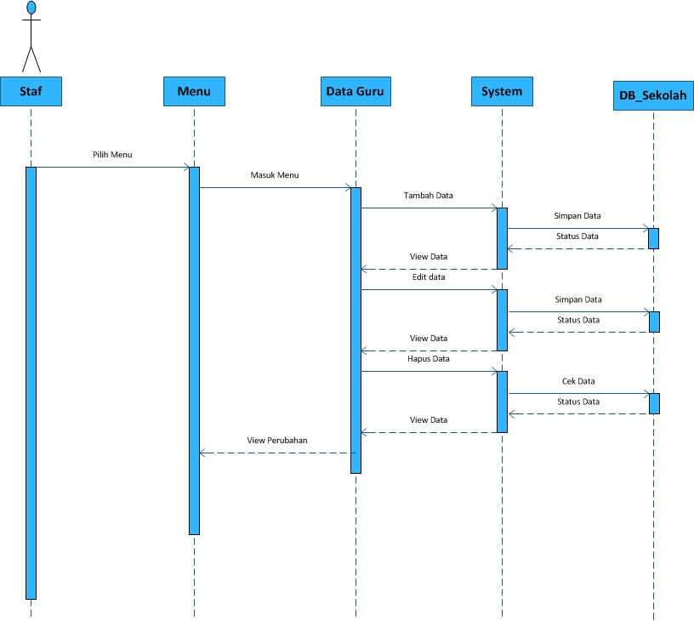

Penjelasan : Setelah login Staf memilih menu. disini staf memilih menu data guru. Di dalam menu tersebut admin dapat melakukan tambah data, edit data dan hapus data. Jika melakukan tmbah data maka data disimpan di database kemudian ditampilkan begitupun dengan pengeditan data dan hapus data.

**Data Siswa**

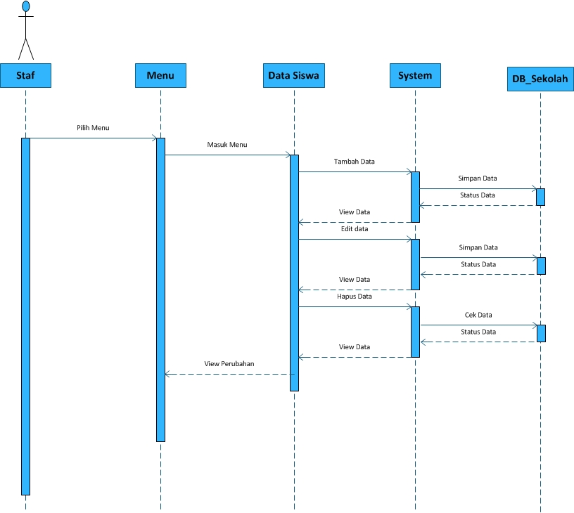

Penjelasan : Setelah login staf memilih menu. disini staf memilih menu data siswa. Di dalam menu tersebut admin dapat melakukan tambah data, edit data dan hapus data. Jika melakukan tmbah data maka data disimpan di database kemudian ditampilkan begitupun dengan pengeditan data dan hapus data.